**Sinh Tố K2 cực kỳ quan trọng để phòng ngừa và chữatrị nhiều chứng bệnh của người già.**

**bs Phạm Hiếu Liêm**

Từ hậu bán thế kỷ thứ 20 đến nay, tuổi thọ của con người đã tăng vọt, trung bình bây giờ là trên 80 tuổi. Với tuổi thọ gia tăng, các thứ bệnh như Ba Cao (Cao Mỡ, Cao Máu, Cao Đường loại 2), bệnh Suy Thận Mãn Tính, bệnh Tim Mạch, bệnh Xốp Xương và các bệnh Ung Thư cũng tăng theo.

Y học tiến bộ mang đến các thuốc công hiệu giúp bệnh nhân sống lâu hơn như Statin cho Cao Mỡ, thuốc chống angiotensin cho Cao Máu, thuốc Metformin cho Cao Đường loại 2, v.v.. Tuy nhiên, các chứng Ba Cao về lâu về dài vẫn gây suy thận mãn tính khiến một số không ít bệnh nhân phải cần đến giải phẫu ghép thận hay lọc máu (dialysis) để sống còn. Bất kể điều trị tinh vi và cẩn thận bởi các bác sĩ chuyên về thận đến đâu, nhiều bệnh nhân vẫn bị bệnh mạch vành tim sau khi đã lọc máu hay ghép thận vài năm mà nguyên nhân vẫn chưa được biết rõ.

Trong khi đó, các bà sau tuổi tắt kinh bắt đầu mất dần calcium trong người đưa đến chứng xốp xương. Dùng hoóc môn estrogen có thể làm chậm sự lão hóa ấy nhưng có thể tăng nguy cơ bị ung thư vú. Quý bà được bác sĩ khuyên uống thêm calcium và sinh tố D để làm chậm sự tiến triển của xốp xương. Nhưng uống nhiều calcium là một con dao hai lưỡi: ngoài việc gây sạn thận, quá nhiều calcium khiến thành mạch máu bị đóng vôi gây bệnh tim mạch và tăng tử vong, trước đây tưởng chỉ gặp ở đàn ông uống calcium, nhưng gần đây cho thấy phụ nữ cũng bị như vậy.

May thay, trong những năm gần đây khảo cứu cho thấy một loại sinh tố K, gọi là K2, có thể giúp phòng ngừa và chữa việc Calcium đi nhầm chỗ, đóng trên thành mạch máu gây tắc nghẽn, thay vì đóng lên xương giúp xương bớt xốp loãng.

**Sinh Tố K2 là gì ? Nguồn ở đâu?**

Từ lâu, chúng ta đã biết sinh tố K đóng vai trò quan trọng trong việc cầm máu và đông máu. Thật ra có hai loại sinh tố K: sinh tố K1 (Phylloquinone) chiếm 90% thành phần, là loại cần thiết cho máu đông, có nhiều trong các loại rau xanh như rau dền; 10% còn lại là sinh tố K2 (Menaquinone) đóng vai trò quan trọng trong việc vận chuyển calcium từ máu đến đúng mục tiêu ở xương và răng thay vì phân phối bừa bãi khắp nơi gây nên các chứng bệnh đề cập trong phần dẫn đầu của bài này. Sinh tố K2 tổng hợp một số ít từ vi trùng trong ruột nhưng đa số đến từ thịt, sữa, lòng đỏ trứng gà, bơ và phó mát. Vì sinh tố K hòa tan trong mỡ, sữa và phó mát bị lấy mất mỡ sẽ không còn sinh tố K2. Hai thực phẩm có nhiều sinh tố K2 nhất là gan bò và món đậu nành lên men của người Nhật gọi là Natto. Sinh tố K2 có side chain isoprenoid từ MK-4 (chuỗi ngắn) đến MK-14 (chuỗi dài). Chuỗi trung bình MK-7 là loại thông dụng nhất vì dễ được hấp thụ qua đường ruột.

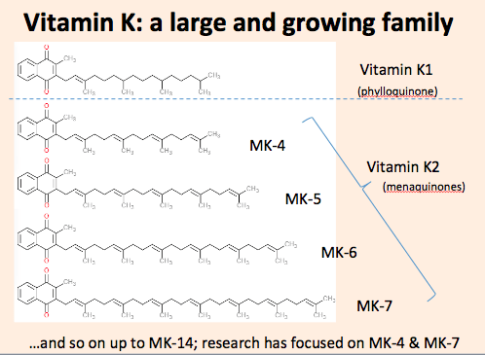

Trong các xứ kỹ nghệ, lượng sinh tố K2 từ thực phẩm chế biến ngày càng giảm thiểu bắt đầu từ thập niên 1950; và cho đến nay hầu như 100% người Mỹ không ăn đủ sinh tố K2 (cần tối thiểu khoảng 32mcg mỗi ngày). Những người Nhật có ăn đều món natto là nhóm dân duy nhất không thiếu K2 và họ sống lâu hơn, mạnh khỏe hơn với ít chứng bệnh lão suy hơn người Âu Mỹ.

**Tác dụng của sinh tố K2:**

Trên xương, sinh tố K2 tác động chất osteocalcin từ tế bào tạo xương osteoblast giúp điều động calcium kết với khoáng hydroxyapatite khiến xương thêm chắc và cứng, ngừa được xốp xương ở tuổi già.

Trong mạch máu, sinh tố K2 có tác dụng vào chất đạm trên thành mạch máu Matrix GLA Protein (MGP), chống lại sự kết tụ của chất vôi trong mạch máu gây bệnh xơ cứng làm nghẽn tuần hoàn máu, đồng thời chống lại kết tụ calcium trong các mô mềm.

Chúng ta có thể ví sinh tố K2 như cảnh sát lưu thông, giúp vận chuyển calcium trong máu đến đúng chỗ ở xương và răng thay vì đi lạc vào thành mạch máu và các mô mềm. Nhờ vậy mà răng và nướu răng cũng tốt hơn với sinh tố K2.

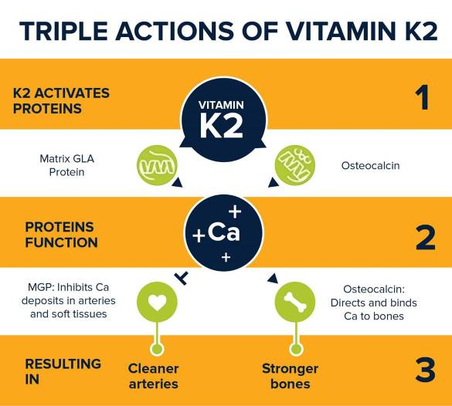

Bệnh nhân suy thận mãn tính uống sinh tố K2 phụ gia mỗi ngày được giảm cả suy thận lẫn bệnh tim mạch có lẽ do tuần hoàn máu đến thận tốt hơn; tác động của MGP khiến máu lưu thông đến da tốt giúp giảm các biến chứng ngoài da của người bệnh thận. Bệnh nhân tim mạch dùng K2 phụ gia sau hai năm thì lượng calcium đóng trong thành mạch máu cũng thuyên giảm đáng kể.

Ngoài ra, sinh tố K2 còn có thể chống viêm, chống kháng insulin, và, mặc dù chưa có kết quả lâm sàng, trên lý thuyết có thể giúp ngừa và chữa Tiểu Đường loại 2.

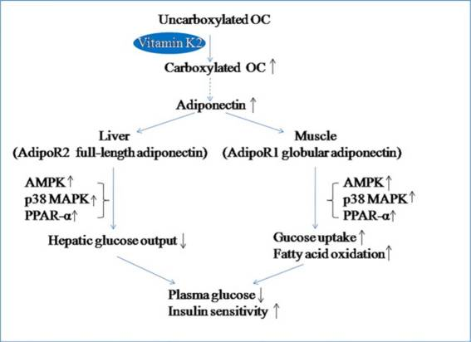

Gần đây nhất, sinh tố K2 cho thấy khả năng chống ung thư, nhất là ung thư gan, một chứng bệnh không hiếm trên người già gốc Việt. Sinh tố K2 trên lý thuyết có tiềm năng kết hợp với hệ vi sinh vật ở ruột giúp ngừa các bệnh thoái hóa não bộ như Parkinson và Alzheimer nữa.

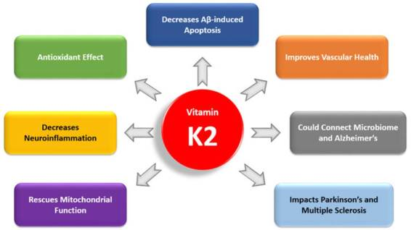

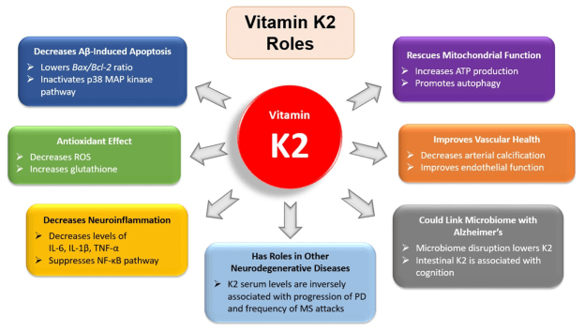

**Cách giản tiện nhất ở Mỹ** để bảo đảm có đủ sinh tố K2 mỗi ngày là uống một viên từ 50mcg (micrograms) đến 100mcg Vitamin K2 MK-7 mỗi ngày, được bán trên thị trường mà không cần toa bác sĩ.

Sinh tố K2 cùng với sinh tố D3 là hai phụ gia không thể thiếu để bảo đảm sức khỏe cho tuổi già. Nên bắt đầu dùng từ tuổi 50 trở lên (tuổi trung bình của phụ nữ tắt kinh). Các bệnh nhân bị xốp xương, bị bệnh tim mạch hay suy thận mãn tính nên uống sinh tố K2 ít nhất 100 mcg mỗi ngày để trị bệnh thay vì chỉ ngừa bệnh. Sinh tố K2 không làm giảm ảnh hưởng của thuốc chống đông máu trên các cụ có bệnh tim hay nghẽn mạch máu não.

Trong những năm tới, chúng ta sẽ biết nhiều hơn về các lợi ích khác của sinh tố K2 trong tuổi già.

**Liem H. Pham**, MD Former Jackson T. Stephens Professor and Vice-Chairman of the Donald W. Reynolds Department of Geriatrics, UAMS

**Richard**